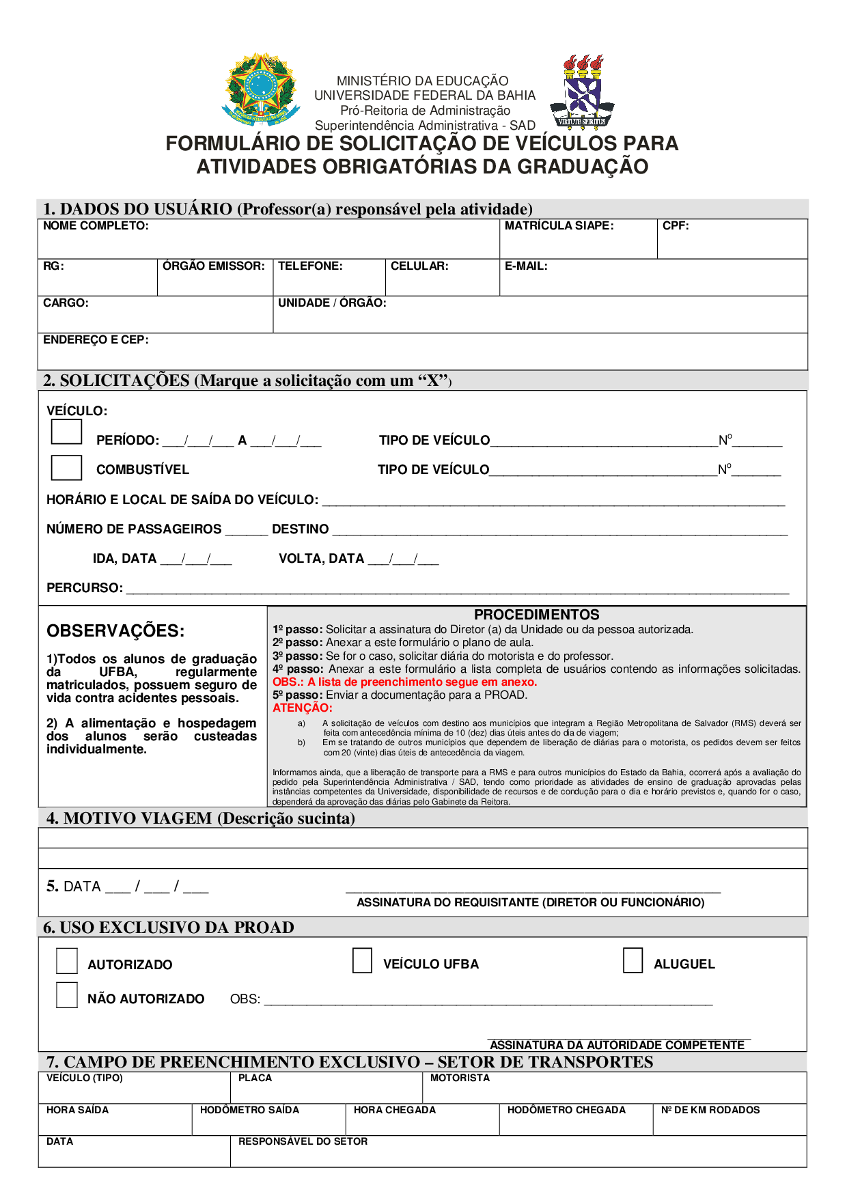

Atenção: Encaminhar o formulário com 10 a 20 dias úteis de antecedência, a depender do destino (Ver procedimentos).

Placa do Veículo:_____________ |  | Dia:_____/ _____/ _____ | Hora:_______________ |  | Destino:______________
LISTA DE USUÁRIOS DO TRANSPORTE
Nome |  |  |  | Identidade |  | SIAPE ou nº matrícula na UFBA
1
2
3
4
5
6
7
8
9
10
11
12
13
14
15
16
17
18
19
20
21
22
23
24
25
26
27
28
29
30
31
32
33
34
35
36
37
38
39
40
41
42
43
44
____________________________________________________
ASSINATURA DO RESPONSÁVEL PELA ATIVIDADE

